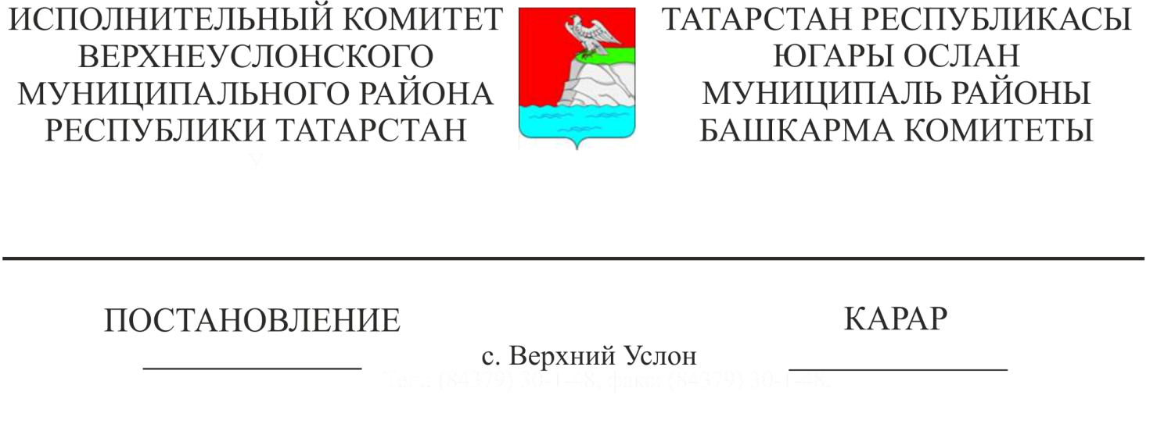
28.11.2018 1389
Башкарма комитет җитәкчесенең
«Татарстан Республикасы Югары Ослан муниципаль районының Балалар-яшүсмерләр спорт мәктәбе» муниципаль бюджет өстәмә белем бирү учреждениесе исемен үзгәртү турында» 2015 елның 19 сентябрендәге 1520 номерлы карарына үзгәрешләр һәм өстәмәләр кертү турында

«Татарстан Республикасы Югары Ослан муниципаль районының Балалар-яшүсмерләр спорт мәктәбе» муниципаль бюджет өстәмә белем бирү учреждениесе (алга таба «Татарстан Республикасы Югары Ослан муниципаль районы балалар һәм яшүсмерләр спорт мәктәбе» муниципаль бюджет өстәмә белем бирү учреждениесе) тарафыннан Татарстан Республикасы Югары Ослан муниципаль районы Уставы нигезендә муниципаль бюджет учреждениесе уставы нигезендә өстәмә хезмәтләр күрсәтүгә сорау арту сәбәпле, Башкарма комитет КАРАР БИРӘ:
1. Башкарма комитет җитәкчесенең «Татарстан Республикасы Югары Ослан муниципаль районының Балалар-яшүсмерләр спорт мәктәбе» муниципаль бюджет өстәмә белем бирү учреждениесе исемен үзгәртү турында» 2015 елның 19 сентябрендәге 1520 номерлы карарына үзгәрешләр һәм өстәмәләр кертергә (РИК 2018 елның 7 августындагы 861 номерлы карары, РИК №326 06.04 карары кертелгән үзгәрешләр белән, 2018 ел, РИК №528 карары 28.05. 2018 ел), (алга таба «Карар»):
Карарның 5 пунктын яңа редакциядә 1 нче Кушымта нигезендә бәян итәргә.
2. Әлеге карарның үтәлешен контрольдә тотуны «Татарстан Республикасы Югары Ослан муниципаль районының Балалар-яшүсмерләр спорт мәктәбе» муниципаль бюджет өстәмә белем бирү учреждениесе директоры Е. В. Абызовка йөкләргә.

Башкарма комитет
җитәкчесе Л.С. Хакимзянов

Е.В. Пронина
8(84379)2-04-13

Югары Ослан муниципаль районы Башкарма комитеты җитәкчесенең №1389 28.11.2018 карарына
1 нче Кушымта

«Татарстан Республикасы Югары Ослан муниципаль районының Балалар-яшүсмерләр спорт мәктәбе» муниципаль бюджет өстәмә белем бирү учреждениесе физик һәм юридик затларга күрсәтелә торган түләүле хезмәтләр исемлеге
 | Хезмәт күрсәтү исеме |  |  | Булу вакыты
16:00 дан
21:00га кадәр
Универсаль спорт залы «Чемпион»

422570, Югары Ослан районы, Югары Ослан авылы, Печище тракты ур.,1 А

1. Тренажер залына бер тапкыр бару: |  |  |  | Бәясе, сум.
1.1 | - балалар өчен (14-18 яшь) 1 бару |  |  | 25 сум.
1.2 | - олылар өчен 1 бару |  |  | 70сум.
Бер айга Абонемент:
1.3 | - балалар өчен (14-18 яшь) 12 бару |  |  | 250
1.4 | -олылар өчен 12 бару |  |  | 500
2. Спорт төрләре буенча абонемент бәясе
2.1 | Каратэ | олылар өчен балалар өчен | 1 бару  1 бару | 50 сум.  25сум.
2.2 | Бокс | олылар өчен балалар өчен | 1 бару  1 бару | 50 сум.  25 сум
2.3 | Ушу | олылар өчен балалар өчен | 1 бару  1 бару | 50сум.  25 сум.
2.4 | Теннис | для взрослых  балалар өчен | 1 бару  1 бару | 150 сум  25 сум
3. Өстәмә хезмәтләр бәясе
3.1 | Спорт залын арендалау | 1 сәгать |  | 500 сум
3.2 | Спорт җиһазларын арендалау | 1 сәгать | Тимераяк  Зур теннис өчен ракеткалар  Чаңгы | 100 сум  100 сум  100 сум
3.3 | Бокс рингын арендалау | 1 сәгать |  | 500 сум
3.4 | Татами арендалау | 1 сәгать |  | 500 сум
3.5 | Көрәш келәмен арендалау | 1 сәгать |  | 500 сум.
Хезмәт күрсәтү исеме |  |  |  | Булу вакыты
16:00дан
21:00га кадәр
Ябык йөзү бассейны «Жемчужина» Югары Ослан районы, Югары Ослан авылы, Чехов ур., 84 |  |  |  | Бәясе, сум.
1. | «Жемчужина» бассейнына бер тапкыр бару
1.1 | - 14 яшькә кадәрге балалар өчен |  |  | 50
1.2 | - балалар өчен (14-18 яшь) 1 бару |  |  | 100
1.3 | - олылар өчен 1 бару |  |  | 150
 | Бер айга абонемент:
1.4 | -14 яшькә кадәрге балалар өчен 12 бару |  |  | 450
1.5 | - балалар өчен (14-18 яшь) 12 бару |  |  | 600
1.6 | - олылар өчен 12 бару |  |  | 1000
Инструктор җитәкчелегендә бассейнда сәламәтләндерү белән төркемле дәресләр
1.7 | -13 яшькә кадәрге балалар өчен 8 бару  (*бу төр дәресләргә ташлама бирелми) |  |  | 800
2. «Жемчужина» йөзү бассейны ТР МР балалар-яшүсмерләр спорт мәктәбенә ташламалы бару хокукына ия затлар исемлеге |  |  |  | Ташламалар Күләме
2.1 | Татарстан Республикасы Югары Ослан муниципаль районының "Балалар-яшүсмерләр спорт мәктәбе" муниципаль бюджет өстәмә белем бирү учреждениесе укучылары |  |  | 50%
2.2 | Инвалид балалар (табибтан каршы килмәү турында белешмә алу шарты белән) |  |  | 100%
2.3 | Бөек Ватан сугышы ветераннары һәм инвалидларыны |  |  | 50%
2.4 | СССР, РФ һәм башка дәүләтләр территорияләрендә сугыш хәрәкәтләре ветераннары |  |  | 50%
2.5 | Пенсионерлар |  |  | 30 %
2.6 | Чернобыль АЭСындагы һәлакәт аркасында радиация йогынтысына дучар ителгән гражданнар |  |  | 50%
2.7 | Инвалидлар (врачтан белешмә алу шарты белән, каршы килмәү турында) |  |  | 30%
3. Өстәмә хезмәтләр |  |  |  | Бәясе , сум
3.1 | Спорт җиһазларын арендалау | 1 сәгать | Йөзү өчен бүрек  Коткару жилеты  Йөзү өчен такта  Сөлге | 50 сум  100 сум  100 сум  100 сум
3.2 | Кече бассейнны арендалау | 1 сәгать | Аренда вакыты алдан ук бассейн администрациясе белән килештерелә | 750 сум
3.3 | Зур бассейнда 1 юлны арендалау * | 1 сәгать | Аренда вакыты алдан ук бассейн администрациясе белән килештерелә | 300 сум
П.3.2 һәм п.3.3 арендатор тарафыннан бассейн администрациясенә бассейнга килүче исеменә рәсмиләштерелгән билгеләнгән үрнәктәге медицина белешмәсе биргәндә мөмкин.
* Бер юлда ике кешедән дә артык түгел.

